Utilização de *weareables* na prevenção, detecção e monitoramento de Infartos Agudos do Miocárdio

Paulo Cardoso

Resumo

Este trabalho tem o objetivo apresentar os dados que dão suporte a necessidade de um sistema por meio da utilização de equipamentos *wearables* em conjunto com smartphones atuam na prevenção, detecção, monitoramento e recuperação infartos agudos do miocárdio. Este processo se dá pela coleta de dados nos sensores, transmissão destes dados por uma rede wireless para um smartphone. Que processara estes dados em busca de indicações de um infarto agudo do miocárdio se utilizando dos modelos de Rede Neural Artificial ou por meio de Sistemas de Inferência Neuro-Fuzzy Adaptativo. Além uma comparação entre os experimentos com os modelos de processamento de dados. Finalizando com uma demonstração de vantagens e desvantagens da utilização *wearables* na saúde remota.

1. Introdução

Com a quantidade de infarto agudos do miocárdio (IAM) esta em constante crescimento no Brasil conforme observado no Anexo 1. Onde são apresentadas as quantidades de internações por IAM no Brasil de 1995 a 2014. O Anexo 1 também demonstra uma tendência de aumento do numero de infartos sendo em apenas em 2014 quase 100.000 casos de internações por AIM. Esta tendência de aumento também esta presente no Anexo 2 que trata do valor total gasto com as internações por IAM no período de 1995 a 2014, sendo este valor apenas em 2014 superior a R$ 300 milhões.

Consequentemente ao aumento do numero de IAM e a quantidade de óbitos também tem tendência de alta, com a quantidade de óbitos ultrapassando os 10.000 apenas em 2014 como demonstra o Anexo 3. Em contra posição as tendências de alta a quantidade média de dias de internação vem caindo, e conforme o Anexo 4 que cobre um período de 1995 a 2014 demonstra uma tendência de queda iniciando em 1996 em 8,2 dias e em 2014 de 7,5 dias. Os dados utilizados na construção dos Anexos 1, 2, 3 e 4 foram retirados do site DataSUS[2015], estes dados foram processados utilizando a linguagem R, R Core Team (2015).

De acordo com DataSUS[2015] a quantidade total de óbitos no período de 1995 a 2014 por IAM no Brasil é de 153.023, assim indicando uma relação media de mortalidade de uma morte para cada 6,97 casos de IAM como pode ser observado no Anexo 5. Quanto aos custos envolvidos no período de 1995 a 2014 foram gastos R$ 2.129.216.201 no tratamento de 1.067.264 casos de IAM como demonstrado pelo Anexo 6, totalizando um gasto médio de aproximadamente R$ 1.995 por caso, ou se calculado anualmente refere-se a R$ 106.460.810,05 por ano. Assim impactando no orçamento de saúde pública brasileiro de forma significativa levando em consideração que os valores acima se referem apenas aos gastos que envolvem o período de internação do paciente e não sua recuperação pós AIM.

Tendo em vista este cenário, acima descrito um melhor acompanhamento das condições cardíacas da população de risco por meio de *wearables* como pulseiras que monitoram atividades físicas, *smartwatchs*, ou equipamentos de monitoração cardíaca com *bluetooth* ou outra forma de comunicação para transmissão de dados. Dados estes coletados por meio de equipamentos que possuem sensores que monitoram e registram a atividade cardíaca e que tenham capacidade de transmitir estes dados por meio de uma rede sem fio para outro equipamento que será responsável pelo processamento dos dados em busca de padrões PIERLEONI; et al [2014]; MEMON; et al [2015]; NIGAM; MALKAR; OJHA [2014]; PATEL; et al [2012].

1. Proposta de Solução do Problema

Wearable que significa usável ou vestível são equipamentos eletrônicos que como o nome sugere deve ser vestido ou carregado MANYIKA; et al [2015]. Por fazer parte das tecnologias da Internet das Coisas em inglês Internet of Things (IoT), que por sua vez se trata da comunicação entre vários equipamentos eletrônicos com a característica de coleta, armazenamento, transmissão e processamento para futura analise e/ou mineração de dados a fim de detectar padrões e/ou fazer previsões de comportamento (identificar tendências) NIGAM; MALKAR; OJHA [2014].

Estes Wearables utilizados na monitoração remota de sinais vitais com função de monitoração de frequência de batimentos cardíacos, especificamente o numero de batidas por unidade de tempo geralmente minuto, denominado batimentos por minuto (bpm). A quantidade de bpm considerada normal é 60 – 100bpm, a frequência cardíaca pode ser classificada de acordo com Nigam; Malkar; Ojha [2014] como:

* Bradicardia: baixa frequência cardíaca, definida como menos de 60bpm.
* Taquicardia: alta frequência cardíaca, definida como mais de 100bpm.
* Arritmia: definido como quando a frequência cardíaca esta irregular.

Além de captar os dados de frequência cardíaca o wearable de acordo com Nigam; Malkar; Ojha [2014] deve ser capaz de transmitir estes dados por meio de uma rede sem fio de área corporal em inglês Wireless Body Area Network (WBAN). Ou por uma rede de sensores corporais em inglês Body Sensor Network (BSN) que é uma rede sem fio que wearables utilizam em sua comunicação. Isso devido ao fato da utilização massiva de smartphones pela população e estes equipamentos serem munidos da capacidade comunicação por meio de bluetooth assim possibilitando uma WBAN de comunicação com o wearable.

A utilização de wearables como sensores de frequência cardíaca e smartphones para comunicação e processamento dos dados captados por meio de aplicativos de acordo com Pierleon, et al [2014] tem a habilidade promover detecção de anomalias cardíacas remotamente e de forma continua, o que anteriormente só seria possível por meio de uma eletrocardiograma (ECG) em um hospital.

Partindo do ponto que os dados coletados estão em um smartphone com conexão com a internet as possibilidades de utilização destes dados se ampliam substancialmente, por exemplo, é possível que existam aplicativos no próprio celular. Como, por exemplo, um aplicativo SOS que por meio de algoritmos de identificação de padrões detecta anomalias como infarto agudo do miocárdio e de forma autônoma alerta o usuário, um familiar e o medico. No caso do alerta ao medico poderá ser transmitido os dados da frequência cardíaca para analise profissional. Assim desta forma promovendo uma assistência remota ao usuário nos momentos iniciais do incidente cardiovascular MEMON; et al [2015].

Menon, et al [2014] argumenta em favor da necessidade do aplicativo por conta de que os IAM geralmente ocorrerem em lugares que não dispõe de cuidados médicos especializados como shoppings ou estradas, um dos sintomas de um IAM é a arritmia cardíaca e variação na temperatura corporal. Informações vitais possíveis de serem captadas por smartwatchs ou pulseiras de acompanhamento de atividade física entre outros equipamentos disponíveis no mercado. As primeiras 2 a 3 horas seguidas de um evento de IAM são cruciais na taxa de mortalidade, levando a concluir que propiciar o tratamento adequado nestas primeiras horas colabora substancialmente com a queda da taxa de mortalidade por IAM.

Os algoritmos utilizados no aplicativo de detecção e monitoramento da frequência cardíaca de acordo com Abushariah, et al[2014] onde dois tipos de sistema foram testados sendo o primeiro um sistema estruturado em Rede Neural Artificial e o segundo utilizando de um sistema baseado em Sistemas de Inferência Neuro-Fuzzy Adaptativo, descritos em mais detalhes abaixo.

Rede Neural Artificial de acordo com Abushariah, et al [2014] é um modelo computacional no qual suas funções e métodos são baseados na estrutura cerebral. Se utilizando de uma topologia de grafo na qual os neurônios são nodos e os pesos são as arestas que interligam os nodos. Sua aplicação em grandes bases de dados é favorecida por ser de fácil otimização, ter um bom custo-benefício, modelagem flexível não linear e de propiciar uma inferência preditiva precisa.

Sistemas de Inferência Neuro-Fuzzy Adaptativo de acordo com Abushariah, et al [2014] é uma combinação de logica fuzzy com redes neurais de forma que propicie a resolução de uma grande variedade de problemas de maneira efetiva. A combinação dos dois modelos vem de encontro a necessidade de remover as limitações de cada um dos modelos isoladamente. Levando em consideração que redes neurais tem uma capacidade boa de reconhecimento de padrões porem não é bom em explicar como chega na decisão. Já a logica fuzzy pode dar as razoes exatas para cada decisão tomada e explicar cada decisão tomada, mas não faz uma boa utilização de regras para chegar a decisões.

1. Discussão

Na comparação dos experimentos de Abushariah, et al [2014] os resultados obtidos na utilização de Rede Neural Artificial na identificação de IAM obteve uma acurácia de 90,74% com conjunto de dados de treinamento e de 87,04% com o conjunto de dados de teste. Já os experimentos com o Sistema de Inferência Neuro-Fuzzy Adaptativo alcançou uma acurácia de 100% com o conjunto de dados de treinamento e de 75,93% com o conjunto de dados teste. Desta forma constituindo em um trade-off entre os dois métodos que provavelmente terá de ser decidido caso a caso.

Quanto a utilização de wearables na monitoração cardíaca pode-se ressaltar algumas vantagens e algumas desvantagens de acordo com Memon, et al [2015] como:

* Vantagens: possibilidade de customização do aplicativo para acompanhamento de cada caso em particular possibilitando a medicina customizada. O smartphone que esta rodando o aplicativo por ter GPS possibilita a localização do usuário/paciente em caso de emergência. Possibilidade de upload dos dados armazenados para o prontuário eletrônico do paciente.
* Desvantagens: impossibilidade de detecção de algumas anomalias cardíacas por parte do sensor. Em caso de falta de rede de celular ou internet no local do incidente o aplicativo se torna inefetivo. Limitação na distancia de comunicação entre o *wearable* e o *smarphone*.

O que pode-se concluir é que um *wearable* com função de detecção de frequência cardíaca em rede com um smartphone munido de aplicativo desenvolvido para interpretação, analise e mineração de dados de frequência cardíaca pode ajudar na redução de mortes por IAM assim reduzindo os impactos na economia como um todo.

Referencias

ABUSHARIAH, M. A. et al. Automatic Heart Disease Diagnosis System Based on Artificial Neural Network (ANN) and Adaptive Neuro-Fuzzy Inference Systems (ANFIS) Approaches. **Journal of Software Engineering and Applications**, v. 7, n. 12, p. 1055, 2014. Disponível em: < http://file.scirp.org/Html/9-9301980_51952.htm >. Acesso em: 06/01/2016.

DATA SUS. Data SUS. 2015. Disponível em: <http://www.datasus.gov.br>. Acesso em: 06/01/2016.

MANYIKA, J., M. CHUI, P. BISSON, J. WOETZEL, R. DOBBS, J. BUGHIN AND D. AHARON 2015. **The Internet of Things: Mapping the value beyond the hype**. San Francisco, McKinsey Global Institute.

MEMON, I. et al. A SOS Heart Smart Wrist Watch App for Heart Attack Patients. **Journal of Biomedical Engineering and Medical Imaging**, v. 2, n. 1, p. 39, 2015. ISSN 2055-1266. Disponível em: < http://www.scholarpublishing.org/index.php/JBEMi/article/view/981 >. Acesso em: 06/01/2016.

NIGAM, S.; MALKAR, P.; OJHA, M. Ubiquitous Heart Disease Detection System. **International Journal of Advance Research in Computer Science and Management Studies**, v. 2, n. 12, p. 310-319, 2014. ISSN 232 7782. Disponível em: < http://www.ijarcsms.com/docs/paper/volume2/issue12/V2I12-0069.pdf >. Acesso em: 06/01/2016.

PATEL, S. et al. A review of wearable sensors and systems with application in rehabilitation. **J Neuroeng Rehabil**, v. 9, n. 12, p. 1-17, 2012. Disponível em: < http://download.springer.com/static/pdf/307/art%253A10.1186%252F1743-0003-9-21.pdf?originUrl=http%3A%2F%2Fjneuroengrehab.biomedcentral.com%2Farticle%2F10.1186%2F1743-0003-9-21&token2=exp=1452129837~acl=%2Fstatic%2Fpdf%2F307%2Fart%25253A10.1186%25252F1743-0003-9-21.pdf*~hmac=dd998cceaea3c2c37d62072ed6448ce8f7e4df8084898de46a373f60ba0b767b >. Acesso em: 06/01/2016.

PIERLEONI, P. et al. An Android-based heart monitoring system for the elderly and for patients with heart disease. **International journal of telemedicine and applications**, v. 2014, p. 10, 2014. ISSN 1687-6415. Disponível em: < http://dl.acm.org/citation.cfm?id=2696424 >. Acesso em: 06/01/2016.

**ANEXO 1**

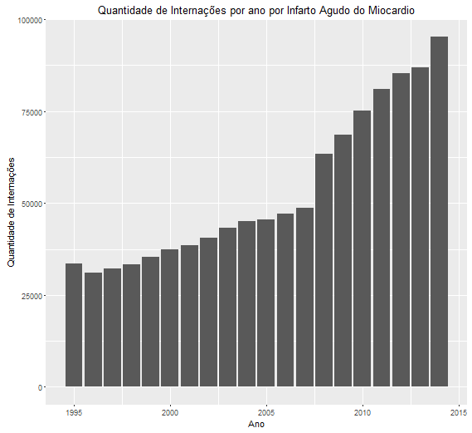

**ANEXO 2**

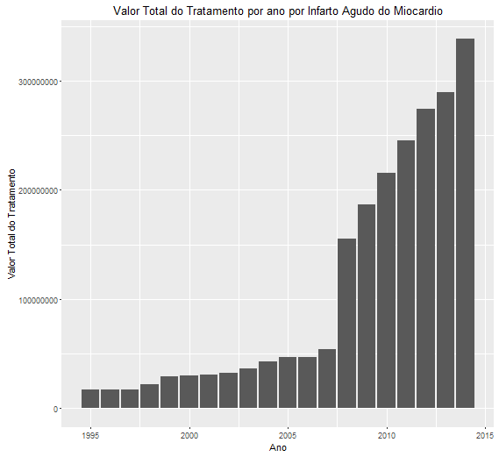

**ANEXO 3**

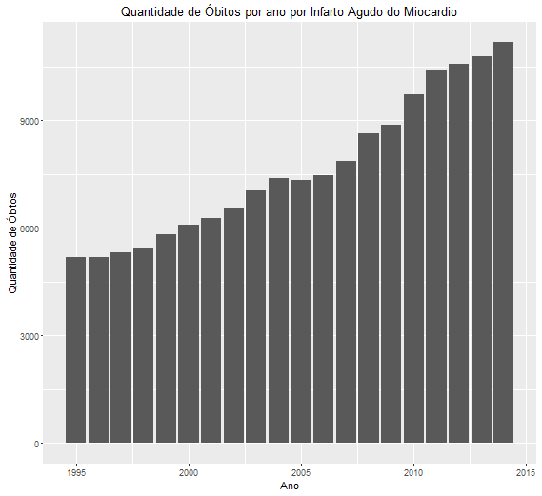

**ANEXO 4**

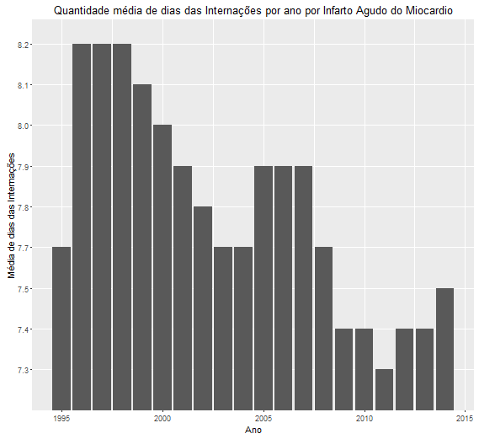

**ANEXO 5**

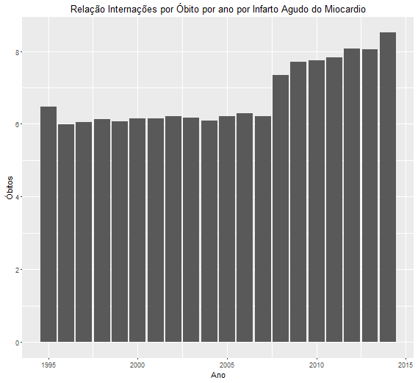

**ANEXO 6**

